|  |
| --- |
| **TECHNOLOGIE – 20 mn** |

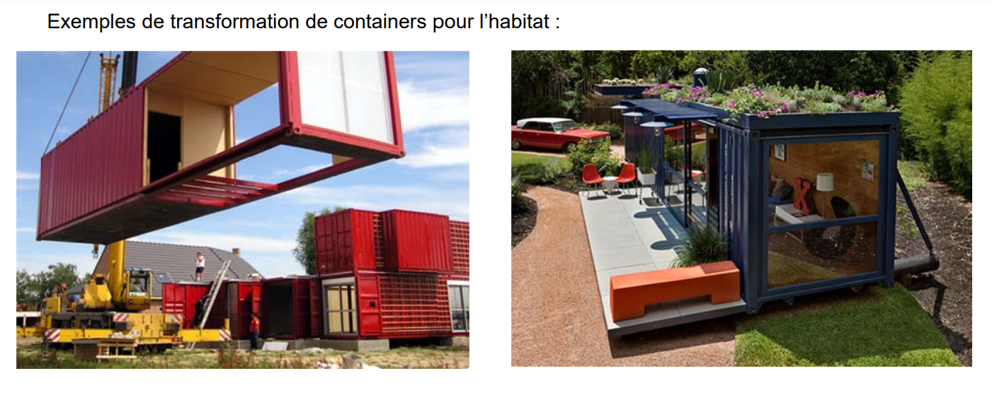

**

**Compléter l’algorigramme suivant décrivant le fonctionnement du volet roulant.**

